13.09.2013
Буянова Софья Михайловна
Тема занятия: Устройство компьютера. Far Manager. WinSCP

3 задание. Название файла: GU233853.gbk

Количество нуклеотидов:
Напротив каждой строки с нуклеотидами стоит число с количеством нуклеотидов до этой строки включительно. Так как напротив последней строки стоит число 7219, следовательно это искомое число.

(*)Дополнительное задание (описание файла):
Это полный геном Human papillomavirus 129-го типа с двучепочечной ДНК (dsDNA). В жизненном цикле нет стадии РНК.

Впервые геном опубликован в журнале Journal of General Virology в статье "Genomic characterization of ten novel cutaneous human papillomaviruses from keratotic lesions of immunosuppressed patients" Kohler A., Gottschling M., Manning K., Lehmann M.D., Schulz E. Далее он упоминался в неопубликованной статье Koehler A., Schulz E., Gottschling M., Bravo I.G., Stockfleth E., Nindl I. "Isolation and characterization of nine novel human papillomavirus types associated with cutaneous warts". Добавлен в базу данных INSDC 26 ноября 2009 Koehler A., Schulz E., Gottschling M., Bravo I.G., Stockfleth E., Nindl I.

С 1 до 459 позиции - ген E6, кодирующий белок ADR77932.1, с 462 по 755 позицию - ген E7, кодирующий белок ADR77933.1 и т.д.

В последовательности содержится 2347 A, 1228 C, 1464 G, 2180 T

4 задание. Создание файла в fasta формате

Я скопировала только последовательность генома (находящуюся в нескольких столбцах и со столбцом с количеством нуклеотидов) в отдельный файл ”genome.txt”. После выполнения следующего кода:

data = IO.read("genome.txt")
data = data.split("\n")
file = File.open("gbktofasta.txt", "w")
data1 = []
data.each { |element|
seq = element.split
seq.pop
data1 = data1 + seq
}
file.puts data1.join

Я получила последовательность нуклеотидов без пробелов, добавила строчку >GU233853_Human_papillomavirus_type_129_ complete genome в начало файла и сохранила в формате .fasta.
(*)Идентификатор последовательности находится в строчке ID, информация о ней в строчке DE

Для проверки правильности выполнения, воспользовалась онлайн сервисом http://iubio.bio.indiana.edu/cgi-bin/readseq.cgi
Получила на выходе файл, который вы можете видеть в директории.

5 задание Характеристики компьютера

(внутренности компьютера показать не буду, ибо жалко его, легко сломать)
- Название: Asus S400CA
- Процессор: 64-х битный Intel Core i5-3317U с тактовой частотой 1.7 GHz (c Turbo Boost до 2.6 GHz)
- Оперативная память: 4 GB DDR3 1600 MHz SDRAM, 4 GB + 4 GB дополнительные , 1x DIMM socket
- Hard disk: 2.5” SATA HDD 320 GB + 24 GB SSD
- ОС: Windows 8 64-разрядная операционная система
- Графический адаптер: Intel HD Graphics 4000. Тактовая частота: 350 - 1350 МГц
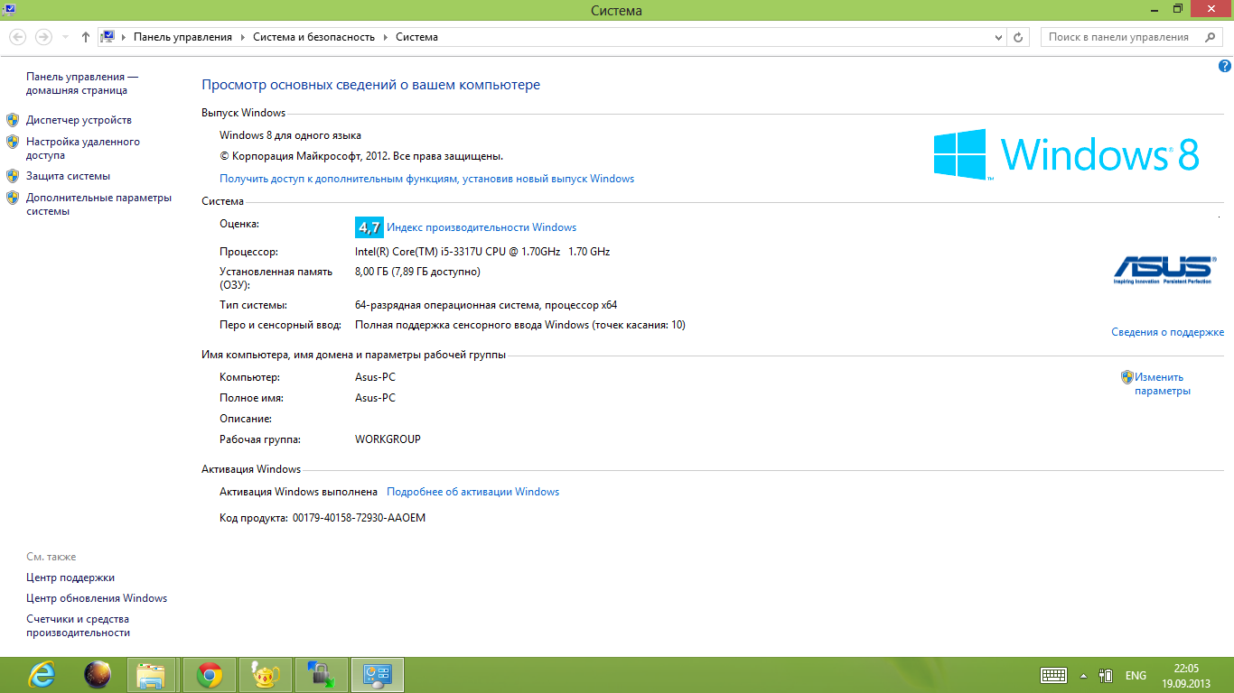
(*)Вариант апгрейда:
Так как у меня ультрабук, его апгрейд практически невозможен (кроме жесткого диска и оперативной памяти). Я часто скачиваю и смотрю фильмы на компьютере, так что через несколько месяцев пользования, мне не хватит памяти компьютера. Я бы хотела приобрести внешний жесткий диск Asus PN300 External HDD 500Gb USB 3.0, т. к. для просмотра фильмов выcокого разрешения нужна большая скорость считывания и передачи информации, что здесь достигается при 7200 rpm и подключению через USB 3.0 Оперативной памяти в 8Gb мне хватит с лихвой, процессора на это хватит.

